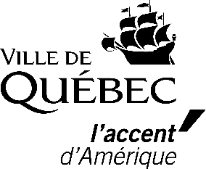
Annexe – descriptif du projet et budget
Le Levier
Mesure d’appui aux artistes professionnels

1. Identification de la demande
Nom du demandeur
Titre du projet

Discipline artistique

Volet soumis |  | Montant demandé

2. Description du projet
2.1 Présentez votre projet en mentionnant ses objectifs, ses partenaires et ses principales étapes de réalisation (échéancier). Minimum 250 mots

2.2 Expliquez en quoi ce projet est cohérent avec votre pratique artistique et le développement de votre carrière. Minimum 150 mots

2.3 Veuillez nommer les artistes impliqués dans le projet et leur lieu de résidence (si applicable). Le nombre de personnes nommées devrait correspondre à l’information fournie dans le formulaire en ligne.

3. Budget

Revenus |  |  | Dépenses (pour les cachets, merci de détailler le calcul)
Subvention Le Levier |  | $ |  | $
Participation du demandeur |  | $ |  | $
Autres subventions, précisez |  | $ |  | $
Autres revenus, précisez |  | $ |  | $
 |  | $ |  | $
Total |  | $ | Total | $
Les revenus doivent être équivalents aux dépenses.
Veuillez transmettre ce document complété, accompagné des documents suivants, à culture@ville.quebec.qc.ca :

- Lettre de soutien de la démarche du demandeur dans le cadre de ce projet spécifique (lettre d’invitation, lettre d’appui d’un pair, d’un partenaire, d’un collaborateur, etc.).
- CV du demandeur (ainsi que des membres du collectif, si applicable).
- Preuve de résidence pour l’artiste demandeur et autres membres du collectif, si applicable (photo du permis de conduire, copie d’une facture d’électricité ou de câblodistribution portant votre identité et votre adresse).
- Autre document en soutien à la demande (facultatif).

